Отчёт о проведённых мероприятиях в рамках экологической акции
«# День птиц».
В рамках Общероссийских Дней защиты от экологической опасности (25.03.2022 – 05.06.2022) в период с 28.03.2022 по 03.04.2022 средняя разновозрастная группа «Озорные капельки» МБДОУ детский сад «Буратино» приняла участие в экологической акции «День птиц». Целью тематической недели является привлечение детей и родителей к практической деятельности по охране птиц, привитие любви к птицам, воспитание экологической культуры. В период проведения акции воспитанники группы знакомились со строением птиц, их многообразием, значением и пользой пернатых друзей. На протяжении всей недели детям читали сказки, рассказы, стихи о птицах, также воспитанники группы слушали птичьи голоса.
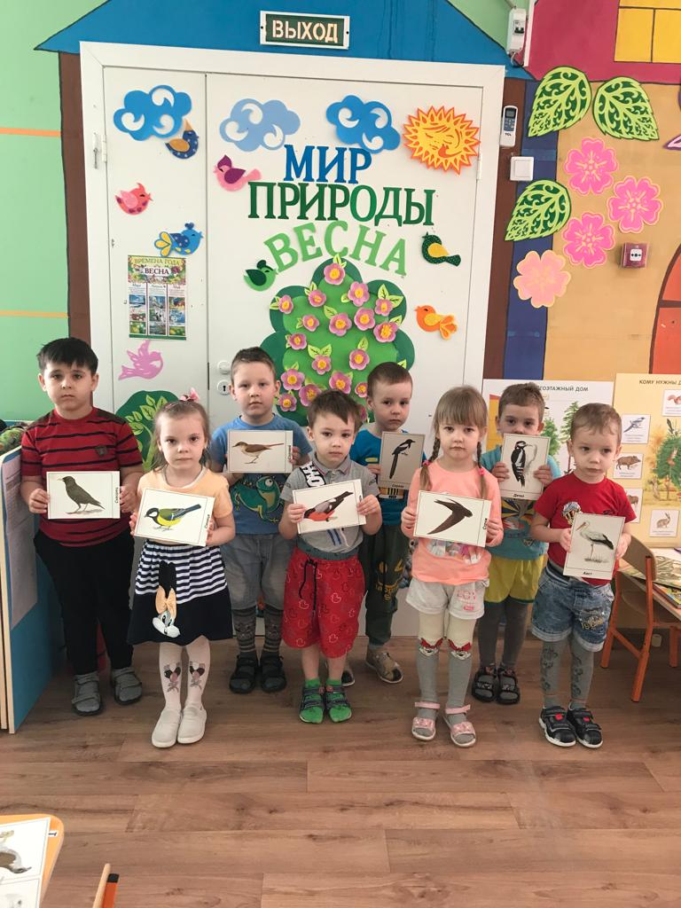
На занятиях дети рассматривали, отгадывали загадки, рисовали птиц, делали различные поделки. После организованной беседы «Птицы нашего края», с целью закрепления знаний, дети посмотрели познавательные видео «Перелётные птицы». Также воспитанникам группы были предоставлены для просмотра мультипликационные фильмы о птицах.
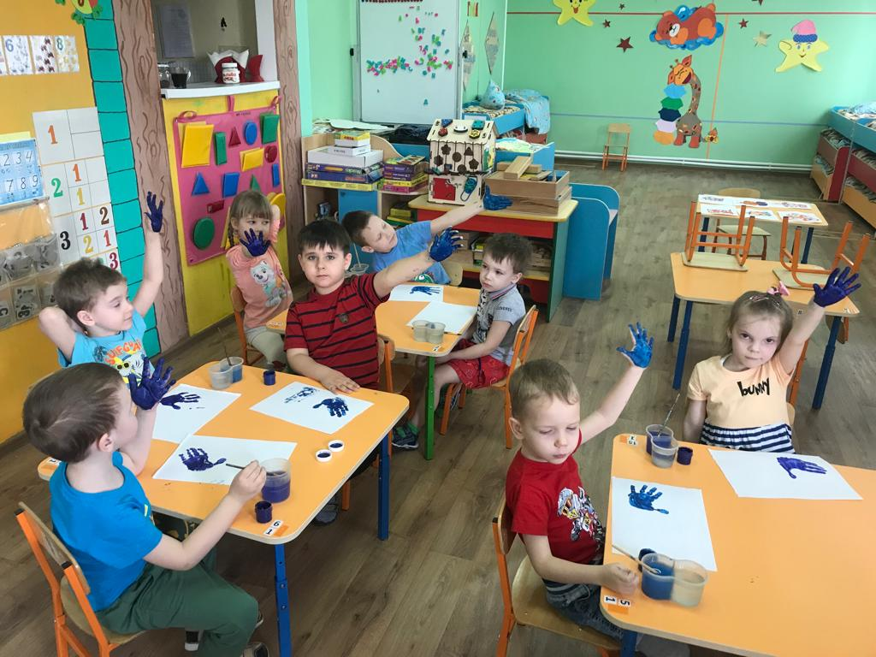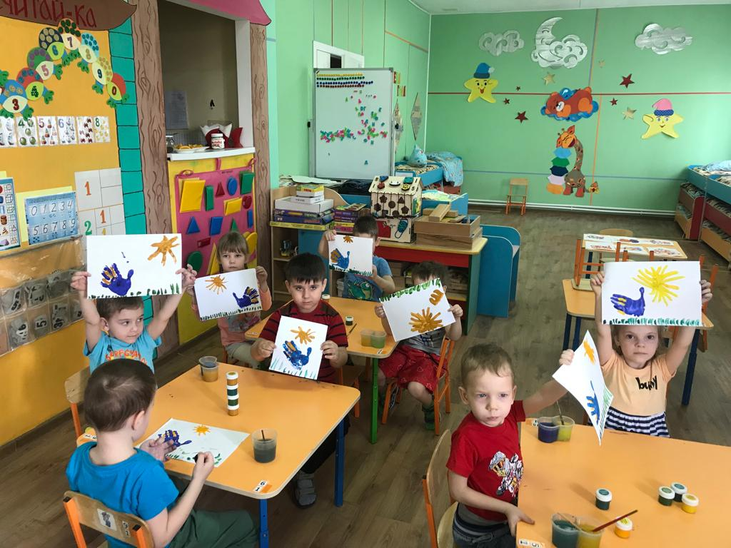
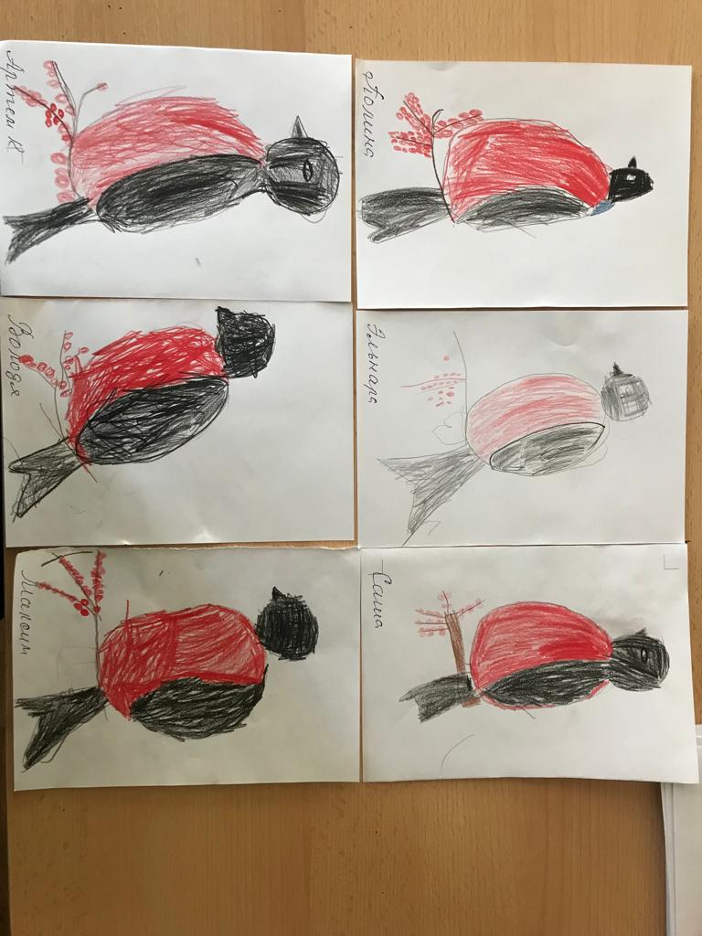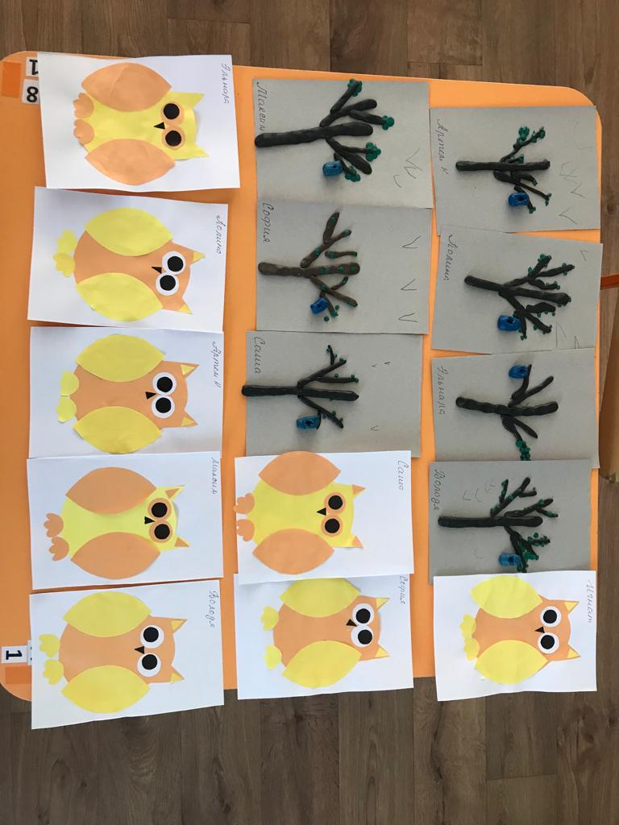
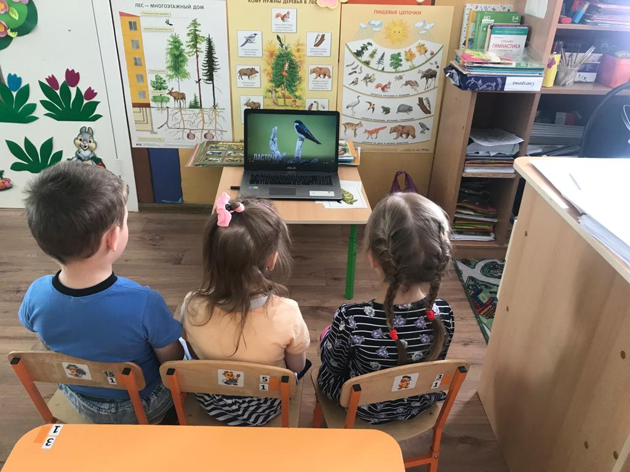
О птицах дети получали информацию не только во время ООД, а и в режимных моментах во время организованной самостоятельной и совместной деятельности педагогов и воспитанников. Чтобы закрепить знания детей, полученные во время занятий, были проведены дидактические игры «Назови птичку, которой не стало», «Угадай по описанию», «Чьи детки» и подвижные игры «Воробышки и автомобиль», «Кто, где живёт». В играх дети систематизировали приобретённые знания о птицах. В уголок «Мир природы» для рассматривания была внесена «Большая энциклопедия животных», в которой широко представлено разнообразие видов птиц всего мира и Красная книга Ростовской области. Дети познакомились с исчезающими видами птиц родного края (дрофа, журавль-красавка и др.).
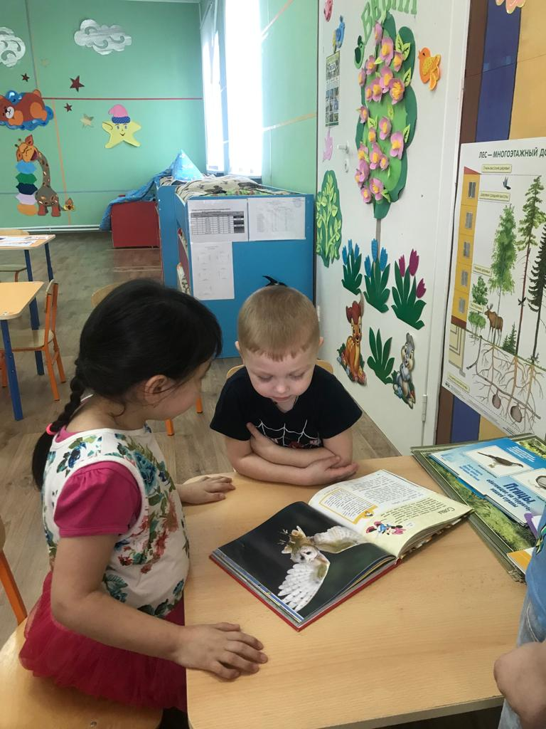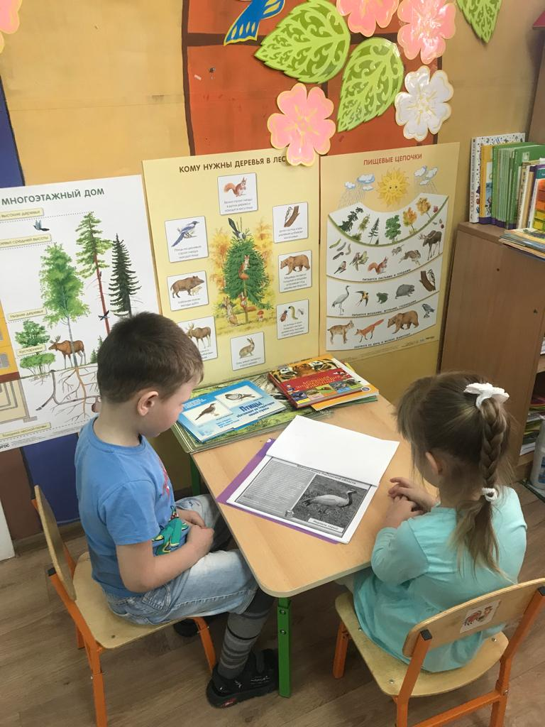
На прогулках воспитанники наблюдали за птицами, за их повадками, учились называть птиц, прилетающих во двор детского сада, узнавать их по внешнему виду. Во время прогулки к деревьям на участке детского сада были прикреплены кормушки для птиц, изготовленные семьями воспитанников группы. Дети с удовольствием наблюдают за кормушками и своречниками, в ожидании прилёта птиц.
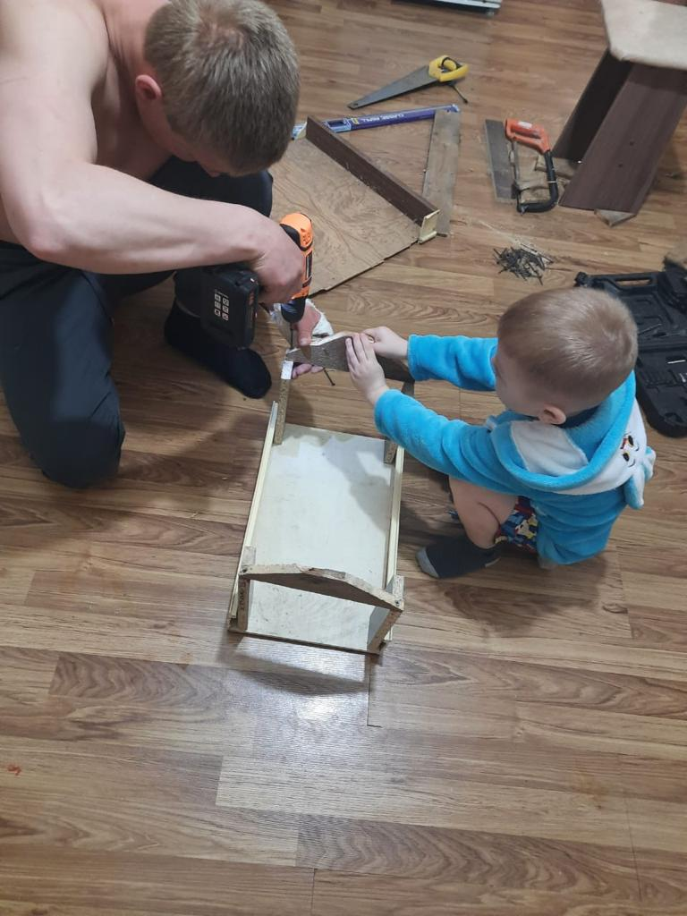
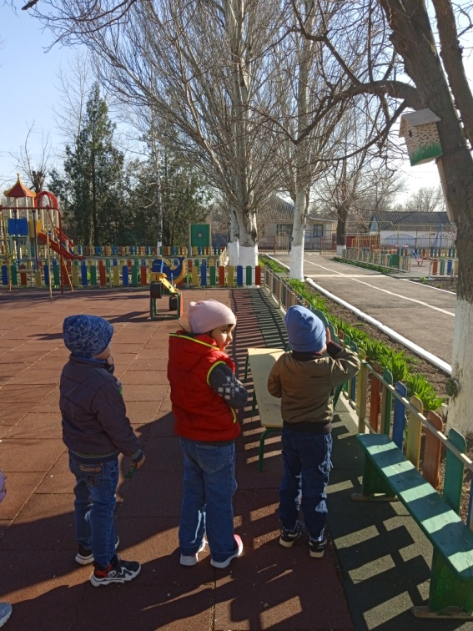
Итогом нашей акции стало размещение в группе для родителей «Озорные капельки» (с использованием приложения-мессенджера WhatsApp) памятки «Как охранять птиц» и консультации по экологическому воспитанию детей, а также видеоматериала с выступлением детей «Берегите птиц!».
